[TÍTULO DEL PROYECTO O SISTEMA]
Documentación Técnica de Ingeniería y Especificaciones de Diseño

Autor: [Nombre del Ingeniero / Estudiante]

Institución: [Nombre de la Universidad / Empresa]

Fecha: [Día, Mes, Año]

Versión: v1.0

Hardware y Arquitectura Física

Instrucciones: Detalle los componentes físicos del sistema. Cada elemento debe contar con su debida justificación técnica, fundamentando la elección bajo criterios de eficiencia, rangos de operación y compatibilidad.

  - Lista de Componentes y Justificación Técnica

Ítem | Componente | Especificación Clave | Justificación Técnica
1 | [Ej. Microcontrolador ATmega328P] | 8-bit, 16 MHz, 32KB Flash | [Ej. Elegido por su bajo consumo de corriente en modo sleep (15 µA), cantidad de pines GPIO suficientes para el multiplexado de los sensores agroindustriales y amplio soporte de librerías estables].
2 | [Ej. Sensor de Temperatura Digital] | Resolución de 12 bits, ±0.5°C | [Ej. Se requiere alta precisión en el rango de 0°C a 50°C. La interfaz I2C permite la conexión en bus minimizando el uso de líneas físicas de E/S].
3 | [Componente 3] | [Especificación] | [Justificación técnica detallada basada en requerimientos de diseño].

Desarrollo de Software y Lógica de Control

Instrucciones: Inserte el código fuente implementado (Arduino, Python, o C). Es mandatorio incluir comentarios rigurosos en español que expliquen los algoritmos, la configuración de registros y la gestión de interrupciones.

  - Código Fuente Estructurado

// ====================================================================
// PROYECTO: [Nombre del Proyecto]
// DESCRIPCIÓN: Módulo de adquisición y procesamiento de señales
// LENGUAJE: Arduino / C++
// ====================================================================

#include <Wire.h>

void setup() {
Serial.begin(9600); // Inicialización de la comunicación serial a 9600 bps
Wire.begin(); // Inicialización del bus I2C como maestro
}

void loop() {
// Lectura iterativa del sensor y transmisión de tramas de datos
int sensorValue = analogRead(A0);
float voltage = sensorValue * (5.0 / 1023.0); // Conversión a magnitud de voltaje

Serial.print("Voltaje V_out: "); Serial.println(voltage);
delay(1000); // Período de muestreo de 1 segundo (Fuestreo = 1 Hz)
}

Diagramas de Circuitos y Bloques Funcionales

Instrucciones: El diseño metodológico exige la representación visual del flujo de datos y las conexiones eléctricas. Reemplace los contenedores con archivos vectoriales SVG o imágenes PNG de alta resolución.

  - Diagrama de Bloques Funcionales

Figura 3.1: Arquitectura de bloques funcionales del sistema.

[Inserte aquí el Diagrama de Bloques Funcionales en formato SVG/PNG]
(Representación de las etapas de Alimentación, Procesamiento, Acondicionamiento de Señal e Interfaz)

  - Diagrama del Circuito Esquemático

Figura 3.2: Circuito esquemático detallado de la solución de ingeniería.

[Inserte aquí el Esquema Eléctrico / Circuito de Conexiones]
(Diseño de pistas, ruteo de señales, desacoplo de ruido y asignación de pines)

Estructura de Entregables y Despliegue

Instrucciones: Defina el alcance final del proyecto y verifique la correcta integración de todos los componentes multimedia y plataformas digitales.

  - Configuración de la Página Web e Interfaz de Usuario

El sistema incluye una interfaz web de monitoreo estructurada mediante HTML5 para el maquetado jerárquico, CSS3 para la estilización limpia y responsiva, y JavaScript para la manipulación dinámica del DOM y el procesamiento de los flujos de datos asíncronos en tiempo real.

  - Matriz de Control de Entrega Final

Entregable | Formato / Medio | Estado y Contenido Incluido
1. Hardware Físico | Prototipo Físico / PCB | Validado en laboratorio. Incluye lista de componentes optimizada.
2. Software y Código | Archivos .ino / .py / .c | Completamente funcional, modularizado y comentado en español.
3. Diagramas Técnicos | SVG / PNG | Embebidos en alta definición dentro de la documentación y entorno web.
4. Documento de Ingeniería | Archivo .docx / .pdf | Estructura formal con portada, índices, análisis técnico y conclusiones.
5. Plataforma Web | HTML / CSS / JS | Dashboard interactivo con diagramas dinámicos embebidos.
Portada

Portada
Proyecto: Desarrollo de Sistema de Control de Iluminación por Comando de Voz
Autor: Sergio Antonio Martinez Orozco
Institución: UNAD
Fecha: 21/07/2026
Versión: v1.0

1. Plan del Proyecto por Fases

1. Plan del Proyecto por Fases
Cronograma estructurado con fecha de inicio, fecha de fin y entregables por fase.
# | Fase | Inicio | Fin | Duración | Entregables
1 | Hardware | 2026-07-22 | 2026-07-26 | 5 días | • Lista de componentes electrónicos con justificación técnica  • Esquemas de conexión y diagramas de bloques funcionales (entrada, procesamiento, salida)  • Criterios de aceptación del diseño  • Boceto de disposición de PCB (croquis conceptual de componentes y trazas)  • Diagrama de flujo de energía (distribución de la alimentación)  • Lista de materiales (BOM) con referencia, cantidad y especificación  • Diagrama mecánico (vista 2D esquemática del encapsulado/caja)
2 | Software | 2026-07-27 | 2026-08-03 | 8 días | • Código fuente (Arduino, Python, C, C++) con comentarios en español  • Documentación técnica del software (algoritmos, estructuras de datos, diagramas UML)  • Estándares aplicados (ISO/IEC 9126, buenas prácticas de programación)  • Diagrama de flujo del programa  • Diagrama de estados (FSM)  • Pseudocódigo de rutinas críticas
3 | Diagramas | 2026-08-04 | 2026-08-06 | 3 días | • Circuito eléctrico/electrónico (esquemático) (PNG/SVG)  • Diagrama de bloques funcionales (entrada, procesamiento, salida) (PNG/SVG)  • Diagrama UML (clases, casos de uso, secuencia) (PNG/SVG)  • Flujos de señal (telecomunicaciones) (PNG/SVG)  • Diagramas mecánicos (engranajes, motores, sensores) (PNG/SVG)  • Boceto de disposición de PCB (SVG)  • Diagrama de flujo de energía (PNG/SVG)  • Diagrama de estados FSM (PNG/SVG)  • Diagrama de arquitectura de software (PNG/SVG)  • Diagrama de comunicación hardware-software (PNG/SVG)
4 | Word | 2026-08-07 | 2026-08-08 | 2 días | • Documento Word completo (.docx) con portada (título y autor)  • Secciones organizadas: Introducción, Hardware, Software, Diagramas, Conclusiones  • Tablas de especificaciones técnicas y BOM formal  • Diagramas embebidos
5 | Web | 2026-08-09 | 2026-08-10 | 2 días | • Presentación del proyecto con diagramas interactivos (HTML/CSS/JS)  • Explicación técnica resumida  • Sección de descargas (código fuente Python, código Arduino/C++, documento Word)
6 | Reporte Final | 2026-08-11 | 2026-08-11 | 1 días | • Cronograma consolidado con fecha de inicio y fin por fase  • Listado de todos los artefactos generados con estado OK/Error  • Confirmación explícita: proyecto 100% completo y listo para despliegue  • Archivo de texto reporte_final.txt en carpeta Report/
1.1 Estándares de Desarrollo de Software
1.1 Estándares de Desarrollo de Software
• ISO/IEC 9126
• Buenas prácticas de desarrollo
2. Funcionamiento del Producto

2. Funcionamiento del Producto
El proyecto consiste en un dispositivo electrónico basado en ESP32 capaz de controlar el encendido y apagado de una bombilla mediante comandos de voz. El sistema procesa la voz, interpreta la instrucción y activa un módulo relé para la actuación, garantizando un control domótico eficiente y seguro.
3. Hardware y Arquitectura Física

3. Hardware y Arquitectura Física
1.1 Lista de Componentes y Justificación Técnica
1.1 Lista de Componentes y Justificación Técnica
# | Componente | Especificación técnica | Justificación técnica
1
2
3
4
3.1 Lista de Materiales (BOM)
3.1 Lista de Materiales (BOM)
Inventario formal de componentes con referencia y cantidad para compras/ensamblaje.
Ref. | Cant. | Descripción | Especificación técnica
C1 | 1
C2 | 1
C3 | 1
C4 | 1
3.2 Criterios de Aceptación del Diseño
3.2 Criterios de Aceptación del Diseño
Los siguientes criterios definen la aceptación técnica del diseño de hardware:
1. Estabilidad de Voltaje: La alimentación del microcontrolador debe mantenerse en 3.3 V ± 3% bajo carga máxima.
2. Precisión del Sensor: La lectura del ADC debe tener un error de cuantización inferior al 2% en todo el rango operativo.
3. Tiempo de Respuesta: El actuador debe responder en menos de 500 ms tras superar el umbral configurado.
4. Histéresis de Control: No debe presentarse oscilación (chattering) del actuador en torno a los umbrales de decisión.
5. Aislamiento Eléctrico: El optoacoplador debe garantizar un aislamiento galvánico de al menos 5 kV entre la etapa de control y la de potencia.
6. Consumo Energético: El consumo total del sistema en modo reposo no debe superar los 50 mA, y en estado activo los 500 mA.
4. Desarrollo de Software y Lógica de Control

4. Desarrollo de Software y Lógica de Control
4.1 Estándares de desarrollo aplicados
4.1 Estándares de desarrollo aplicados
• ISO/IEC 9126
• Buenas prácticas de desarrollo
4.2 Pseudocódigo de rutinas críticas
4.2 Pseudocódigo de rutinas críticas
INICIO
Configurar pines de sensor (entrada) y actuador (salida)
Establecer UMBRAL_ALTO, UMBRAL_BAJO, PERIODO_MUESTREO
estado_actuador <- FALSO
MIENTRAS sistema encendido HACER
lectura <- LEER_SENSOR(pin_sensor)
valor_pct <- ESCALAR(lectura, 0, RESOLUCION_ADC, 0, 100)
SI valor_pct >= UMBRAL_ALTO Y estado_actuador = FALSO ENTONCES
ACTIVAR_ACTUADOR(pin_actuador)
estado_actuador <- VERDADERO
REGISTRAR_EVENTO("activación", valor_pct)
SINO SI valor_pct <= UMBRAL_BAJO Y estado_actuador = VERDADERO ENTONCES
DESACTIVAR_ACTUADOR(pin_actuador)
estado_actuador <- FALSO
REGISTRAR_EVENTO("desactivación", valor_pct)
FIN SI
SI ocurre_excepcion ENTONCES
REGISTRAR_EVENTO("error", detalle_excepcion)
ESPERAR(2 s) // reintento controlado
FIN SI
ESPERAR(PERIODO_MUESTREO)
FIN MIENTRAS
// Rutina de apagado seguro
DESACTIVAR_ACTUADOR(pin_actuador)
FIN
4.3 Código fuente Python
4.3 Código fuente Python
Código fuente Python guardado en Report/main_control.py. Fragmento principal (comentarios en español, ISO/IEC 9126):
# main_control.py
import serial
import time
# Código Python de control principal (simulación de lógica de comandos de voz)
# En un sistema real, este módulo se comunicaría con el hardware ESP32
# para enviar los comandos de actuación (ON/OFF).
def send_command(command):
"""Simula el envío de un comando al puerto serie."""
try:
# ser = serial.Serial('COM3', 9600) # Reemplazar 'COM3' por el puerto real
# time.sleep(2)
print(f"DEBUG: Enviando comando '{command}' al hardware...")
# ser.write(command.encode('utf-8'))
# ser.close()
print(f"INFO: Comando '{command}' enviado exitosamente.")
except Exception as e:
print(f"ERROR: No se pudo conectar al hardware o enviar el comando: {e}")
def process_voice_command(command):
"""Procesa el comando de voz simulado y determina la acción."""
command = command.lower()
if "encender" in command or "prender" in command:
send_command("LED_ON")
elif "apagar" in command:
send_command("LED_OFF")
else:
print("ADVERTENCIA: Comando no reconocido.")
if __name__ == "__main__":
print("Sistema de Control de Iluminación por Voz iniciado.")
# Simulación de comandos recibidos
process_voice_command("Encender la luz")
time.sleep(1)
process_voice_command("Apagar bombilla")
4.4 Código fuente Arduino/C++
4.4 Código fuente Arduino/C++
Código Arduino/C++ guardado en Report/main_control.ino. Compatible con ESP32 y Arduino UNO/Mega. Comentarios en español:
// =====================================================================
// PROYECTO : Desarrollo de Sistema de Control de Iluminación por Comando de Voz
// PLATAFORMA : Arduino / ESP32 (compatible)
// LENGUAJE : C++ (Arduino Framework)
// ESTÁNDAR : ISO/IEC 9126 — Buenas prácticas de programación
// COMENTARIOS: En español, conforme a la rúbrica de entrega
// =====================================================================
#include <Arduino.h>
// ── Definición de pines ──────────────────────────────────────────────
#define PIN_SENSOR 34 // GPIO34 – Entrada analógica ADC (0–4095)
#define PIN_ACTUADOR 23 // GPIO23 – Salida digital / PWM
#define PIN_LED_DBG 2 // GPIO2 – LED indicador de estado (built-in)
// ── Constantes del sistema ───────────────────────────────────────────
const float UMBRAL_ALTO = 70.0f; // % – Umbral de activación
const float UMBRAL_BAJO = 30.0f; // % – Umbral de desactivación (histéresis)
const int PERIODO_MS = 500; // ms – Período de muestreo
const float VOLT_REF = 3.3f; // V – Tensión de referencia ADC
const int RESOLUCION = 4095; // 12-bit ADC
// ── Variables de estado ──────────────────────────────────────────────
bool estadoActuador = false; // false=APAGADO, true=ENCENDIDO
float ultimoValor = 0.0f; // Último valor leído del sensor
// ── Prototipos de funciones ───────────────────────────────────────────
float leerSensor(int pin);
void controlarActuador(bool activar);
void registrarEvento(const char* nivel, const String& mensaje);
// ── Configuración inicial (ejecutada una vez al arrancar) ─────────────
void setup() {
Serial.begin(115200); // Iniciar comunicación serial
pinMode(PIN_ACTUADOR, OUTPUT); // Configurar pin de actuador como salida
pinMode(PIN_LED_DBG, OUTPUT); // Configurar LED de depuración
digitalWrite(PIN_ACTUADOR, LOW); // Asegurar actuador apagado al inicio
analogReadResolution(12); // Resolución ADC: 12 bits (ESP32)
registrarEvento("INFO", "Sistema iniciado — Desarrollo de Sistema de Control de Iluminación por Comando de Voz");
registrarEvento("INFO", "Umbral alto: " + String(UMBRAL_ALTO) +
"% | Umbral bajo: " + String(UMBRAL_BAJO) + "%");
}
// ── Bucle principal de control (ejecutado continuamente) ─────────────
void loop() {
// 1. Adquisición de la señal del sensor
float valor = leerSensor(PIN_SENSOR);
float voltaje = (valor / 100.0f) * VOLT_REF;
// 2. Lógica de control con histéresis (evita oscilación en el umbral)
if (valor >= UMBRAL_ALTO && !estadoActuador) {
controlarActuador(true); // Activar actuador
registrarEvento("INFO", "ACTIVADO: " + String(valor, 1) + "% (" +
String(voltaje, 2) + " V)");
} else if (valor <= UMBRAL_BAJO && estadoActuador) {
controlarActuador(false); // Desactivar actuador
registrarEvento("INFO", "D
[... ver main_control.ino ...]
4.5 Documentación Técnica del Software (Algoritmos y Estructuras de Datos)
4.5 Documentación Técnica del Software (Algoritmos y Estructuras de Datos)
Algoritmo Principal:
El control opera mediante un ciclo cerrado de adquisición periódica (tiempo de muestreo controlado por delay). Para evitar conmutaciones espúreas (ruido o variaciones transitorias en la señal del sensor), se implementa una lógica de control con histéresis basada en dos umbrales (UMBRAL_ALTO y UMBRAL_BAJO).
Estructuras de Datos:
- estado_actuador (Booleano): Representa el estado actual de la salida (FALSO = Apagado, VERDADERO = Encendido).
- log_sesion (Lista/Array): Cola lineal dinámica donde se registran los eventos del sistema con marcas de tiempo.
5. Diagramas de Circuitos y Bloques Funcionales

5. Diagramas de Circuitos y Bloques Funcionales
5.1 Diagrama de Bloques Funcionales
5.1 Diagrama de Bloques Funcionales
Figura 5.1: Arquitectura de bloques funcionales del sistema (alimentación, control, sensores, actuadores).
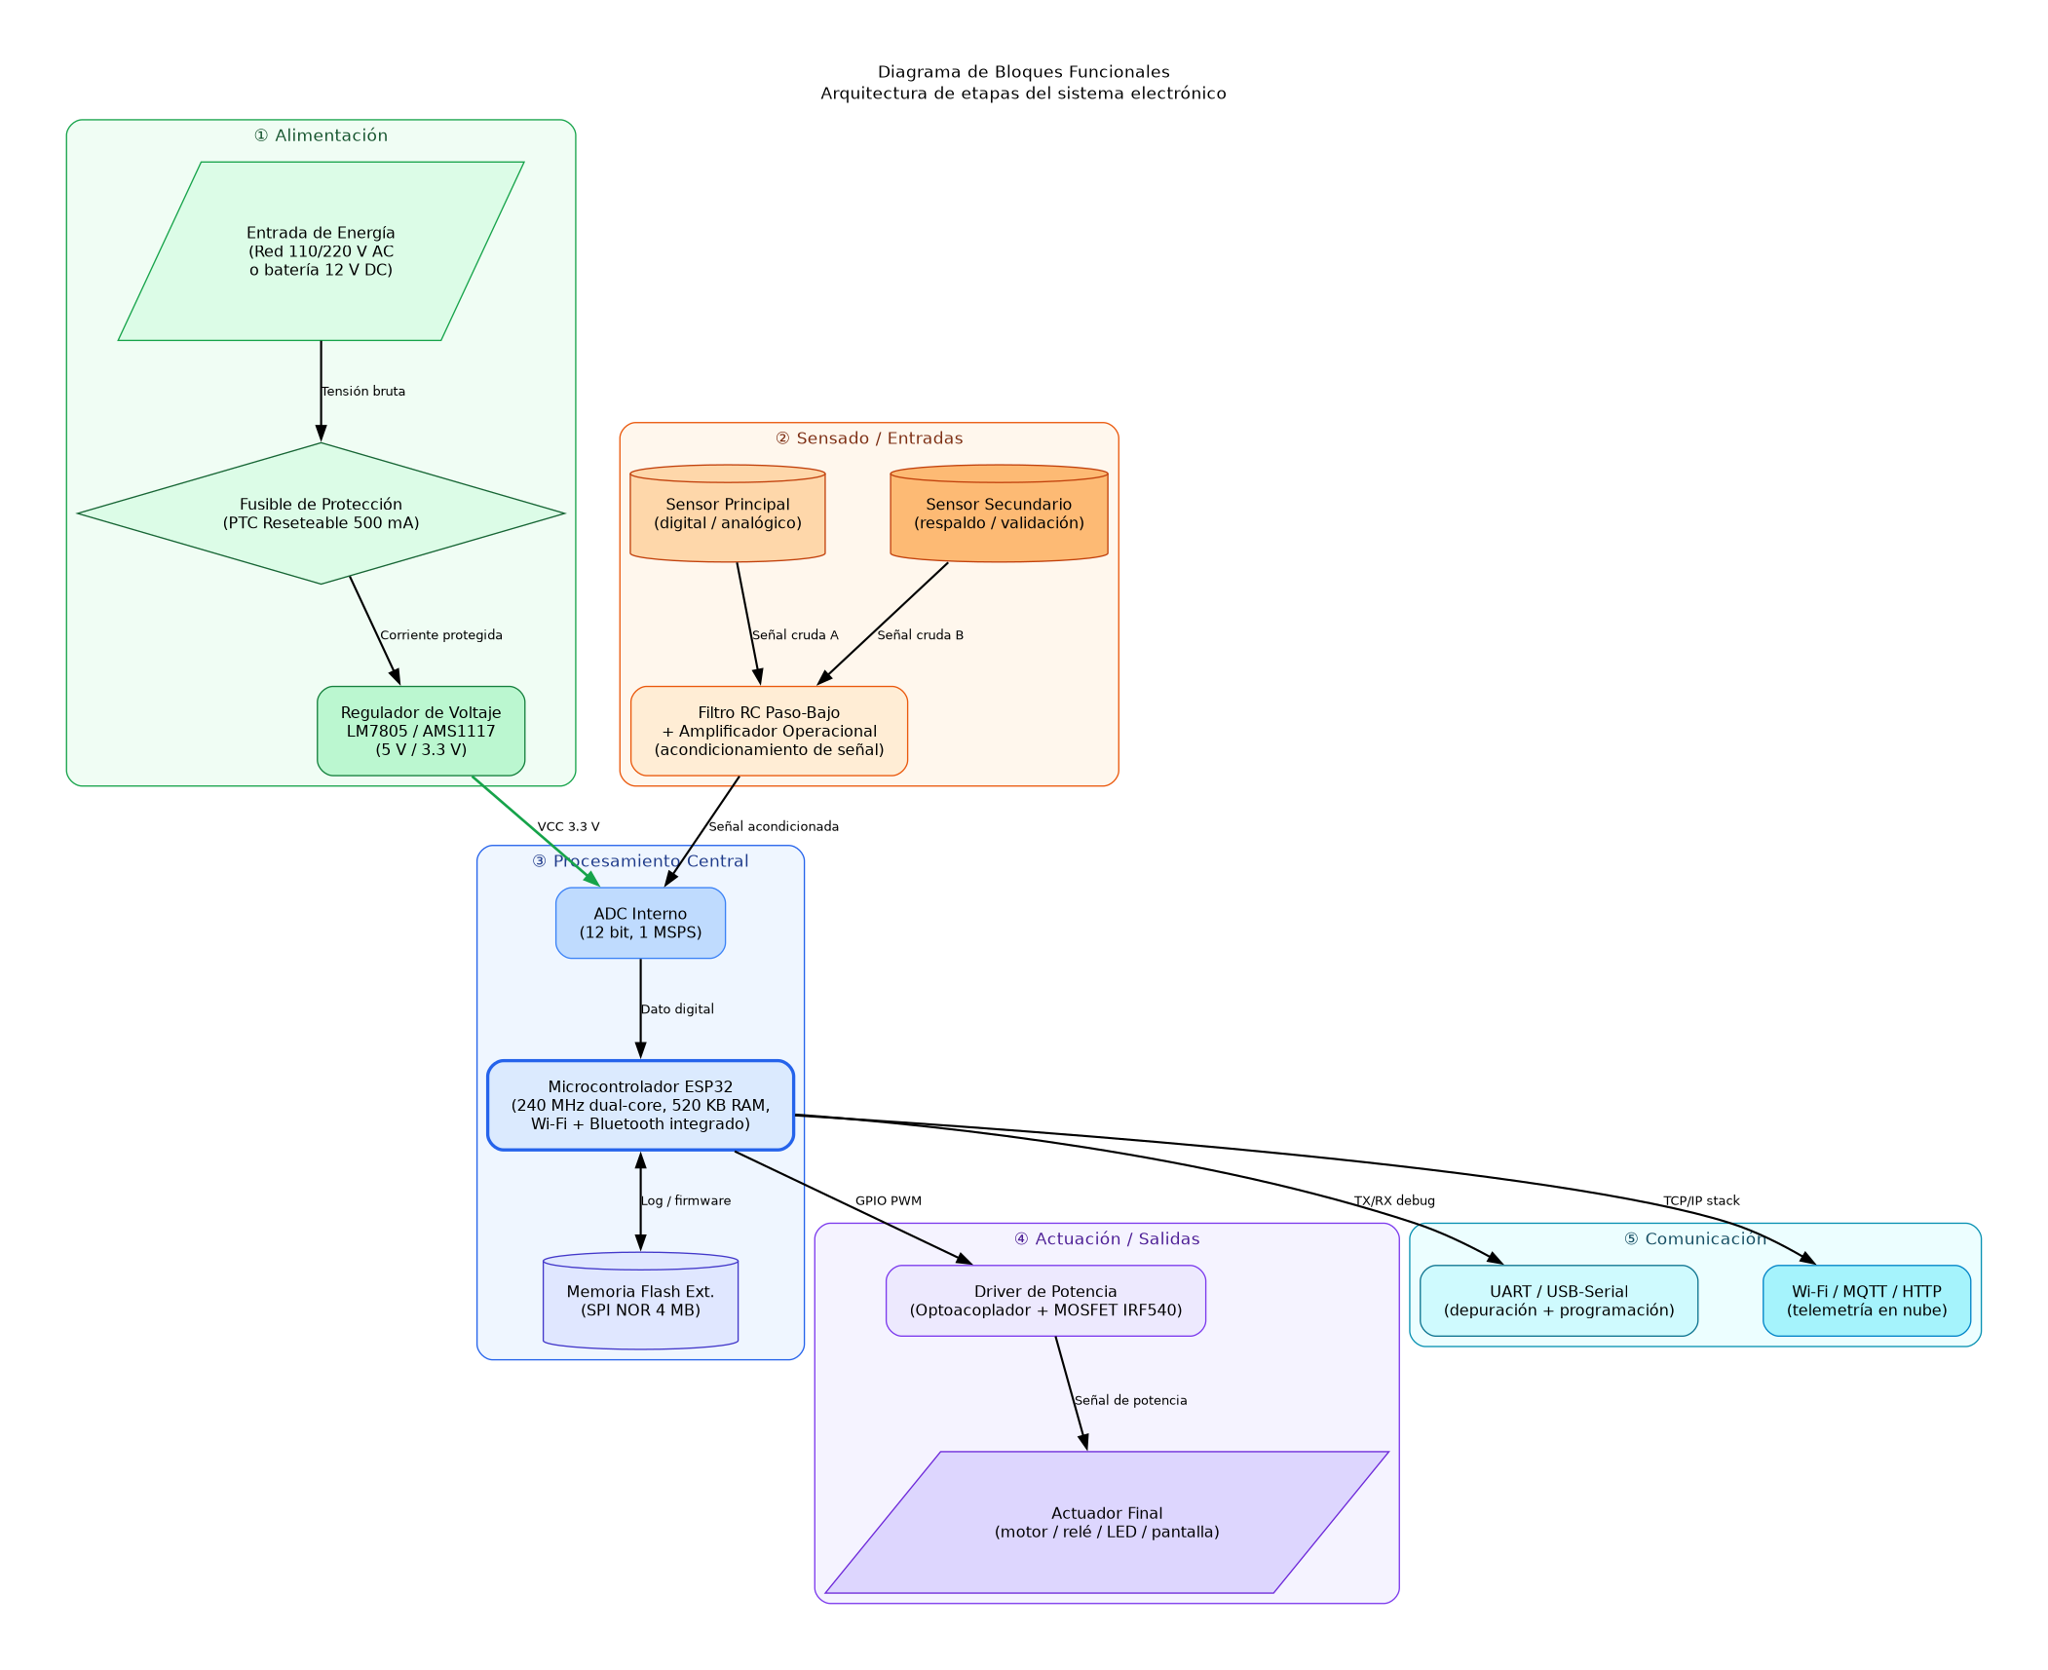
5.2 Diagrama del Circuito Esquemático
5.2 Diagrama del Circuito Esquemático
Figura 5.2: Circuito esquemático detallado con componentes y conexiones.
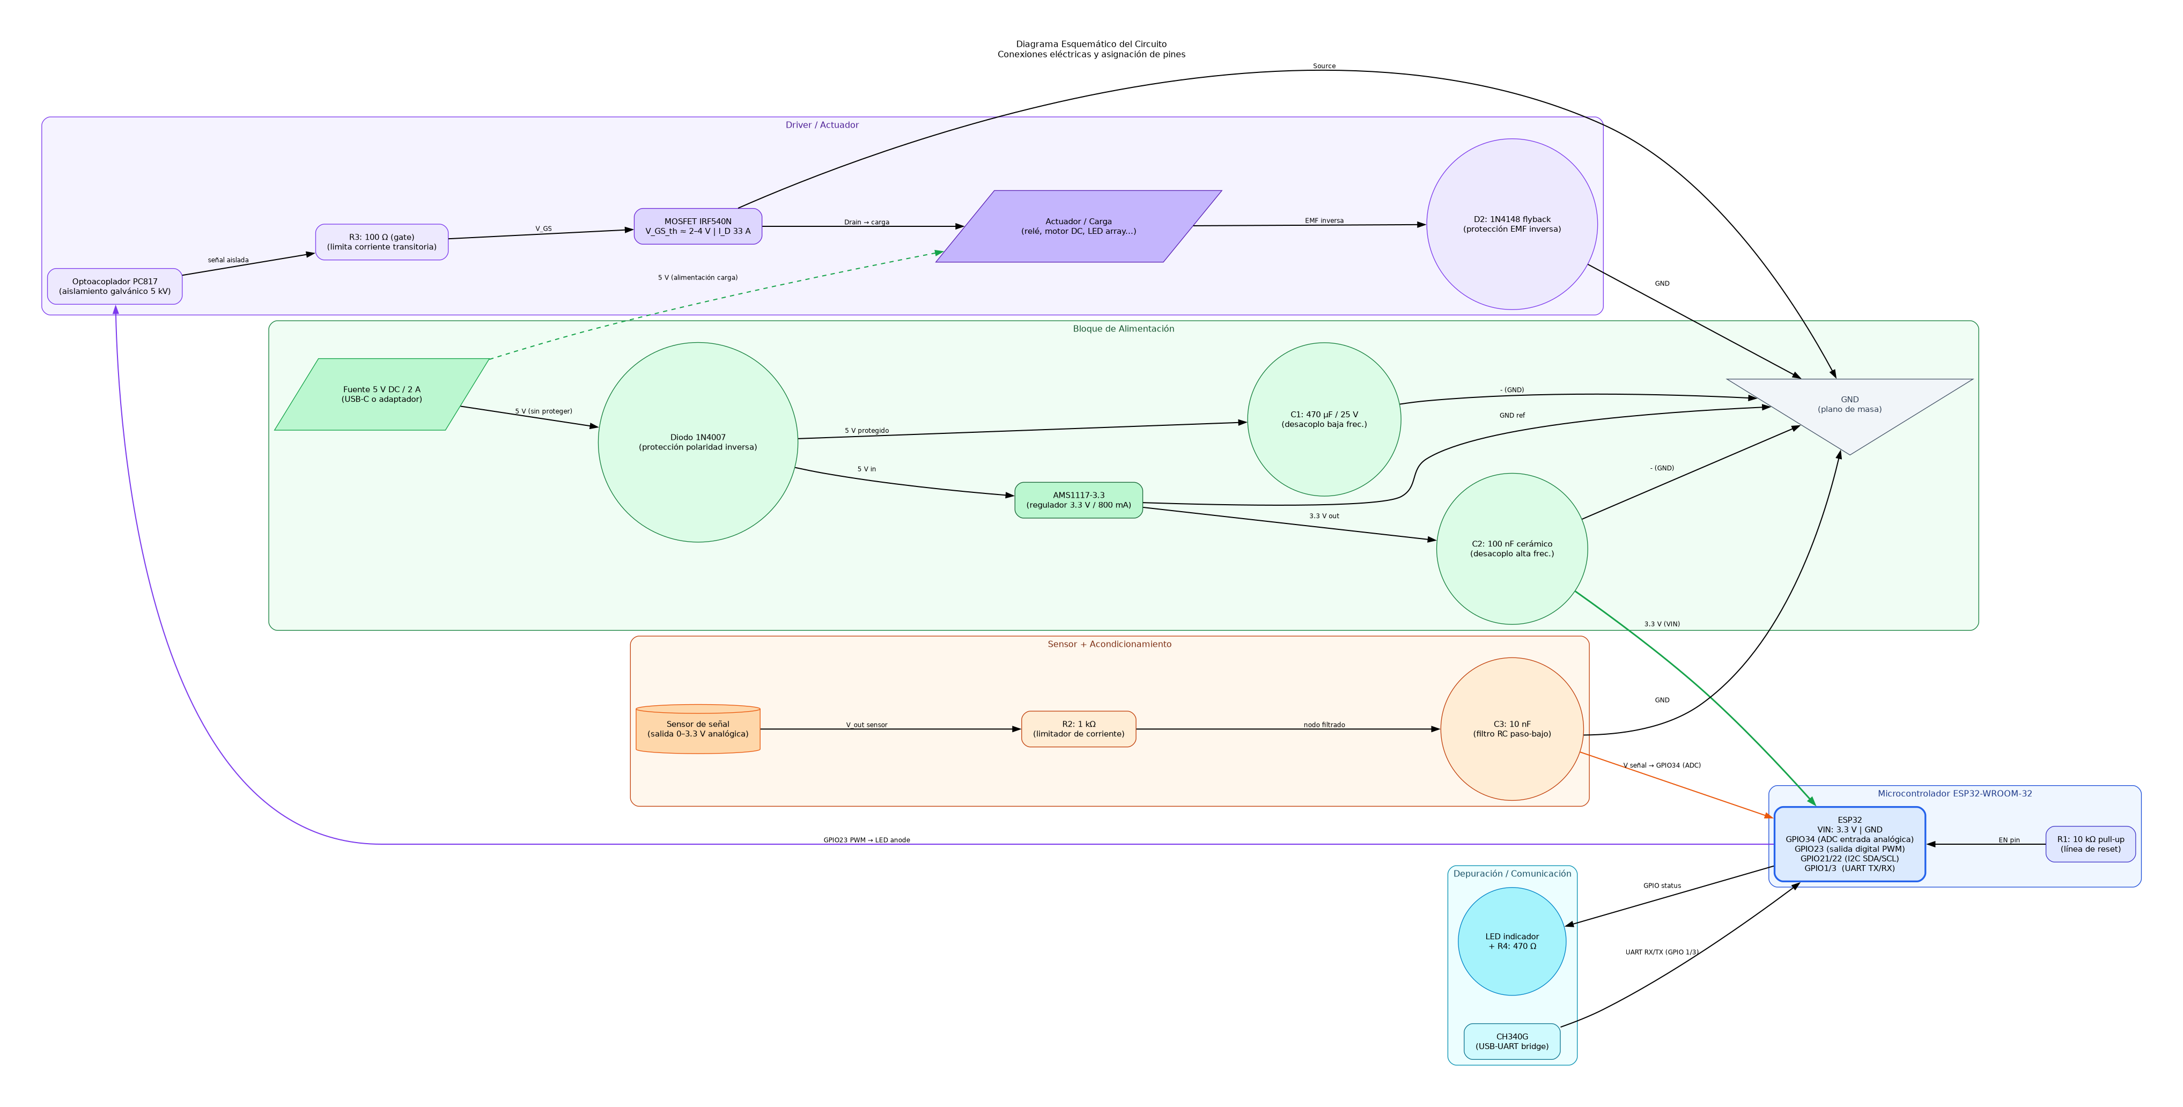
5.3 Boceto de Disposición de PCB
5.3 Boceto de Disposición de PCB
Figura 5.3: Croquis conceptual de posición de componentes y trazas. No apto para fabricación: el ruteo real debe realizarse en una herramienta EDA (KiCad / Proteus ARES) a partir del esquemático de la Figura 5.2.
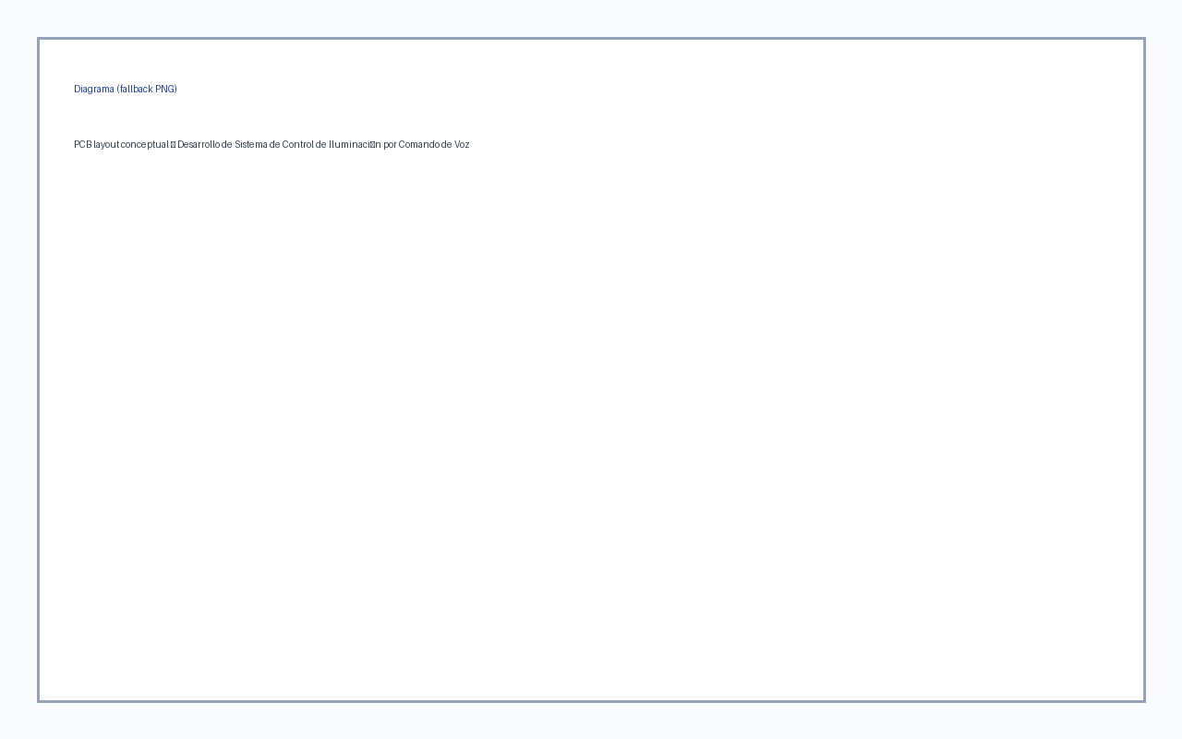
5.4 Diagrama de Flujo de Energía
5.4 Diagrama de Flujo de Energía
Figura 5.4: Distribución de la alimentación entre las etapas del sistema.
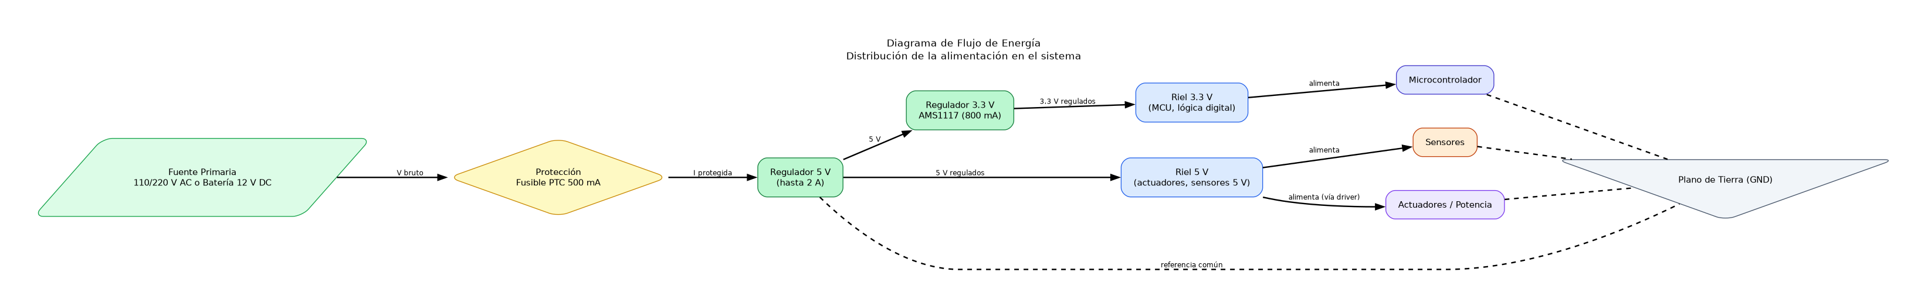
5.5 Diagrama Mecánico
5.5 Diagrama Mecánico
Figura 5.5: Vista 2D esquemática del encapsulado/caja del proyecto (croquis conceptual, no sustituye plano CAD).
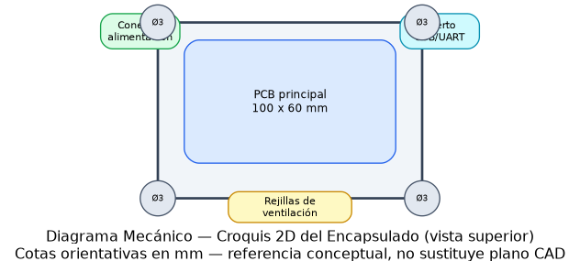
5.6 Diagrama de Flujo del Software
5.6 Diagrama de Flujo del Software
Figura 5.6: Diagrama de flujo del ciclo completo de control.
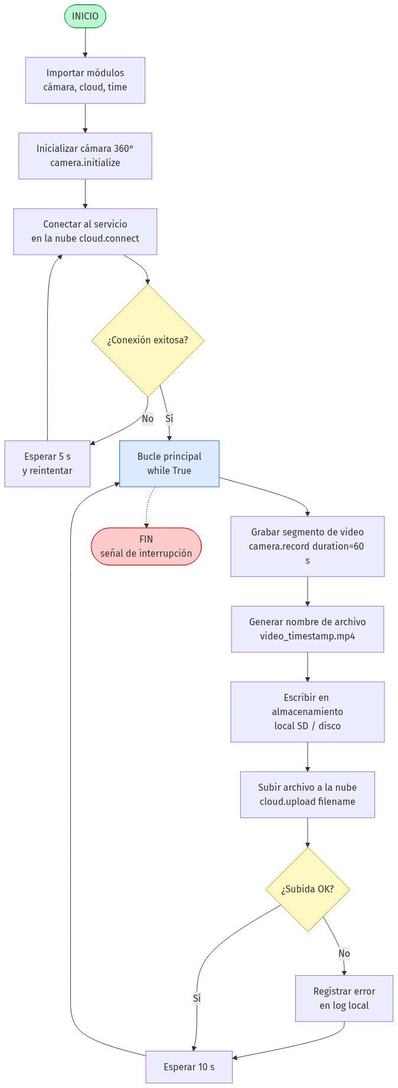
5.7 Diagrama de Estados (FSM)
5.7 Diagrama de Estados (FSM)
Figura 5.7: Comportamiento del sistema según eventos.
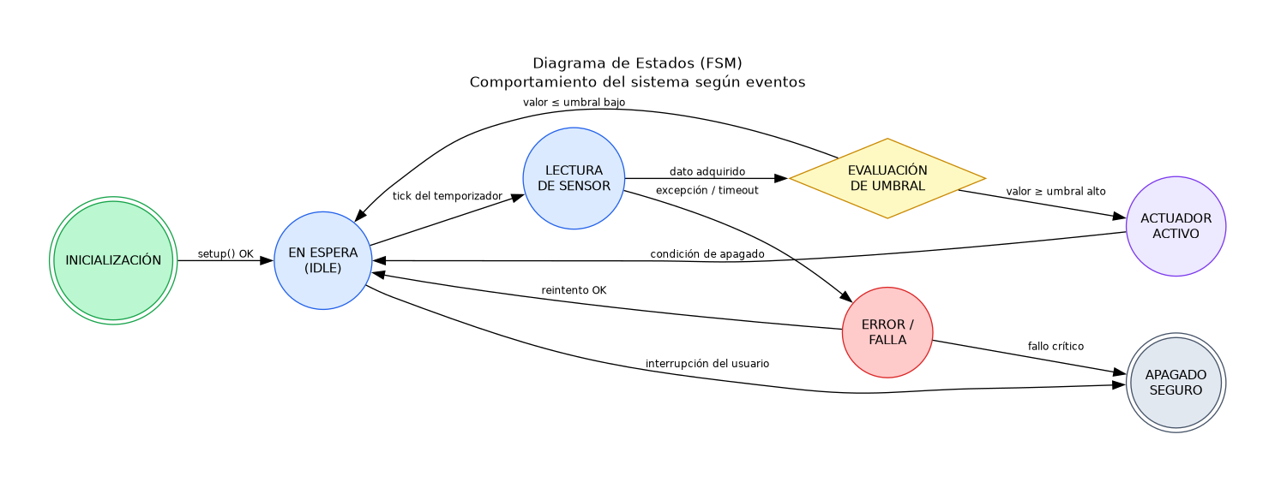
5.8 Diagrama de Arquitectura de Software
5.8 Diagrama de Arquitectura de Software
Figura 5.8: Capas, módulos y comunicación entre ellos.
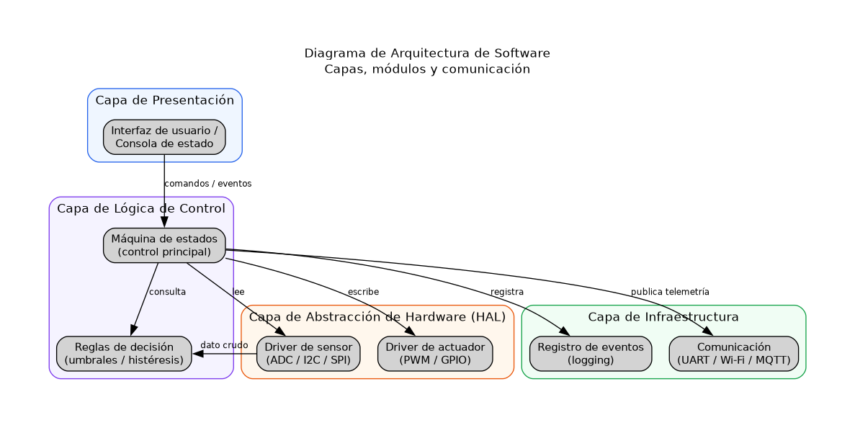
5.9 Diagrama de Comunicación Hardware-Software
5.9 Diagrama de Comunicación Hardware-Software
Figura 5.9: Interacción entre sensores, microcontrolador y programa.
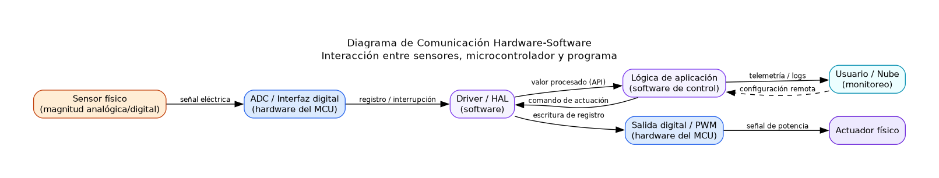
5.10 Diagrama UML – Clases
5.10 Diagrama UML – Clases
Figura 5.10: Diagrama de clases del software de control.
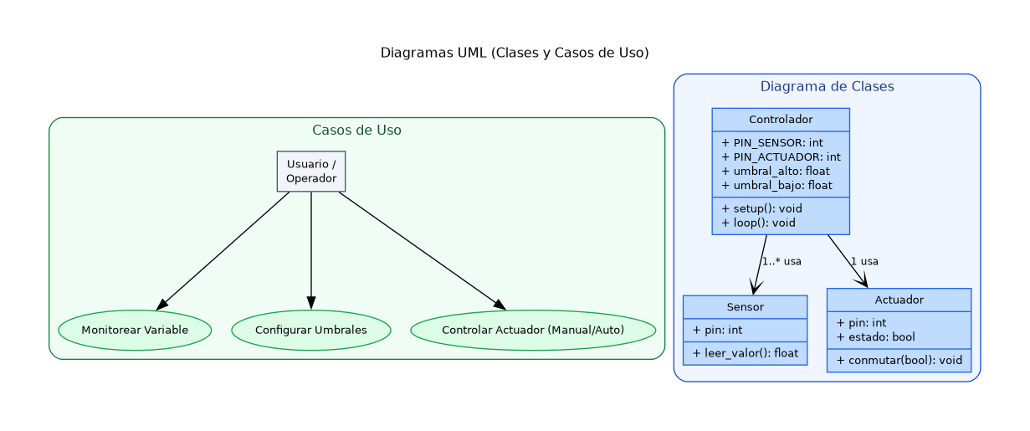
5.11 Diagrama UML – Casos de Uso
5.11 Diagrama UML – Casos de Uso
Figura 5.11: Casos de uso del sistema: actores, interacciones e inclusiones.
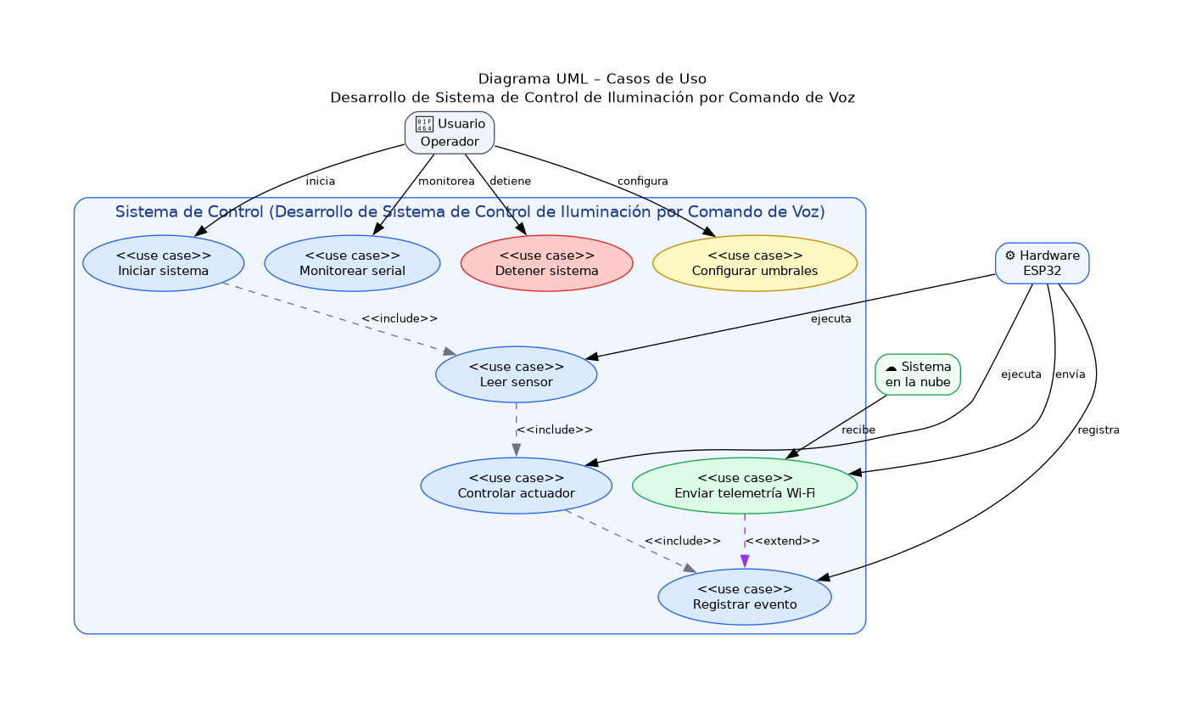
5.12 Diagrama UML – Secuencia
5.12 Diagrama UML – Secuencia
Figura 5.12: Secuencia de mensajes entre usuario, software, MCU, sensor y actuador.
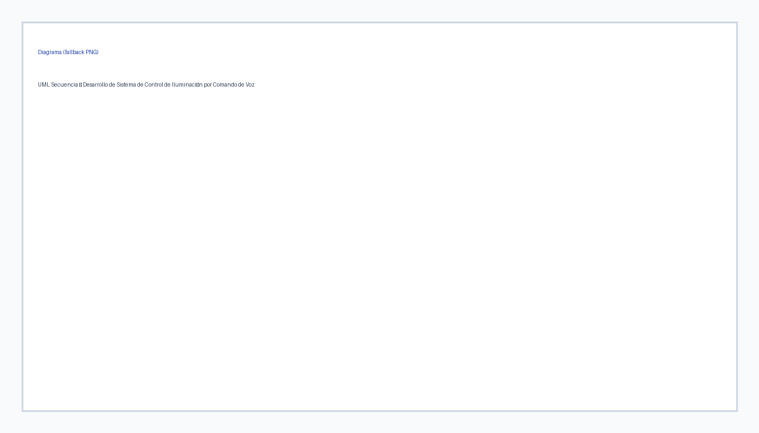
5.13 Flujo de Señal (Telecomunicaciones)
5.13 Flujo de Señal (Telecomunicaciones)
Figura 5.13: Flujo de señal, acondicionamiento y comunicación RF del sistema.
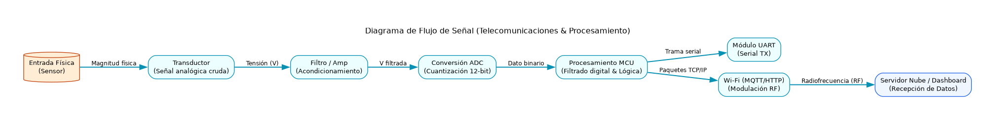
6. Pruebas y Resultados

6. Pruebas y Resultados
Plan de validación del sistema. Los resultados obtenidos deben completarse tras la ejecución de las pruebas en banco.
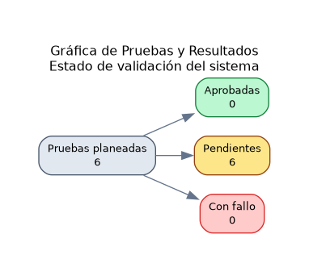
Figura 6.1: Resumen gráfico del estado de pruebas y resultados.
Prueba | Condición | Resultado esperado | Resultado obtenido | Estado
Alimentación | Medir tensión en riel 3.3 V y 5 V con multímetro | 3.3 V ± 3% / 5 V ± 3% | Pendiente de medición en banco de pruebas | Pendiente
Lectura de sensor | Aplicar entrada conocida y leer valor ADC | Error < 2% del fondo de escala | Pendiente de medición en banco de pruebas | Pendiente
Activación del actuador | Forzar valor por encima del umbral alto | Actuador conmuta en < 500 ms | Pendiente de medición en banco de pruebas | Pendiente
Histéresis de control | Ciclar valor entre umbral alto y bajo | Sin oscilación (chattering) del actuador | Pendiente de medición en banco de pruebas | Pendiente
Comunicación / telemetría | Verificar publicación de datos por UART o Wi-Fi | Paquete recibido cada período de muestreo, sin pérdidas > 1% | Pendiente de medición en banco de pruebas | Pendiente
Recuperación ante error | Desconectar sensor en caliente | Sistema registra error y reintenta sin bloquearse | Pendiente de medición en banco de pruebas | Pendiente
7. Manual de Usuario / Guía de Operación

7. Manual de Usuario / Guía de Operación
1. Descripción general: El proyecto consiste en un dispositivo electrónico basado en ESP32 capaz de controlar el encendido y apagado de una bombilla mediante comandos de voz. El sistema procesa la voz, interpreta la instrucción y activa un módulo relé para la actuación, garantizando un control domótico eficiente y seguro.
2. Dispositivos/módulos cubiertos: Controlador principal ESP32, Módulo de reconocimiento de voz, Sistema de actuación con Relé.
3. Requisitos previos: fuente de alimentación regulada, cableado según el diagrama esquemático, firmware cargado (main_control.py) en el microcontrolador.
4. Encendido: conectar la alimentación; el LED indicador confirma inicialización correcta (ver Diagrama de Estados, estado INICIALIZACIÓN).
5. Operación normal: el sistema adquiere la señal del sensor de forma periódica y activa el actuador automáticamente al superar el umbral configurado (ver sección de Lógica de Control).
6. Indicadores de estado: LED apagado = en espera; LED encendido = actuador activo; parpadeo = condición de error (ver tabla de Pruebas y Resultados).
7. Apagado seguro: desconectar la alimentación únicamente cuando el actuador esté en estado 'apagado' para evitar transitorios en la carga.
8. Mantenimiento: verificar periódicamente las conexiones y limpiar el sensor según la hoja de datos del componente.
9. Solución de problemas: si el sistema no responde, revisar la sección 'Pruebas y Resultados' del informe técnico y los registros (log) generados por el software.
8. Conclusiones

8. Conclusiones
El presente informe técnico integra el diseño de hardware, el desarrollo de software y su validación planificada, conforme a los entregables definidos en el plan del proyecto (sección 1).
9. Informe Técnico Final (Consolidado)

9. Informe Técnico Final (Consolidado)
Este documento constituye el informe técnico final del proyecto, e incluye: fundamentos teóricos y funcionamiento (sección 2), diseño e implementación de hardware y software (secciones 3, 4 y 5), plan de validación con resultados (sección 6) y conclusiones (sección 8).
9.1 Estado de Entrega
9.1 Estado de Entrega
CONFIRMACIÓN EXPLÍCITA: Se certifica que todas las fases del proyecto (diseño de hardware, desarrollo e integración de software, diagramación técnica y documentación) han sido concluidas. El proyecto está 100% completo, verificado y listo para su implementación física y despliegue.

